SRBA GROUP PERSINFORMATIE
_______________________________________________________________________________________

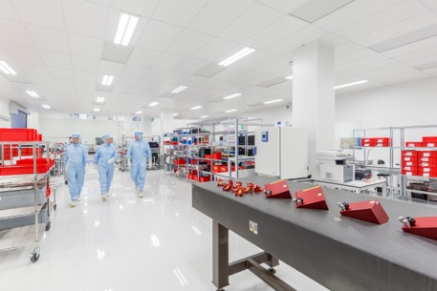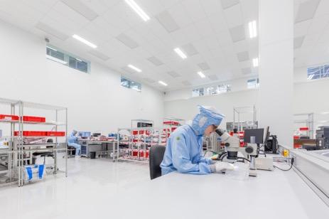

Persbericht
6 november 2025

SRBA Group splitst activiteiten in drie zelfstandige bedrijven
SRBA Construction, SRBA Interior en Brecon Cleanroom Systems

De drie jaar geleden opgerichte SRBA Group B.V. heeft haar activiteiten per 1 november 2025 opgesplitst in drie zelfstandige bedrijven. Binnen de groep opereren de divisies voortaan onder de namen SRBA Construction, SRBA Interior en Brecon Cleanroom Systems.

De afgelopen jaren kende SRBA Group een duidelijke driedeling in haar werkzaamheden. SRBA Construction richtte zich op afbouw, onderhoud en facilitymanagement. SRBA Interior was actief in maatwerkinterieur, interieurbetimmering en modulair bouwen. De divisie Controlled Environment specialiseerde zich in het ontwerp, de productie en installatie van cleanrooms en laboratoria.

Ondanks uitdagende marktomstandigheden hebben alle onderdelen zich sterk ontwikkeld. De geopolitieke en macro-economische situatie in 2025 vormde echter aanleiding om de groepsstructuur strategisch te herzien. “De dynamiek in diverse markten vraagt om een eigen koers en focus,” aldus het dagelijks bestuur van SRBA Group.

SRBA Construction: focus op grote utiliteitsbouw

De bouwtak blijft actief onder de naam SRBA Construction. Vanuit de nieuwe vestiging in Beek en Donk richt het bedrijf zich op zijn kernactiviteiten binnen de afbouwsector en grotere utiliteitsprojecten.

SRBA Interior: gericht op groei en marktversterking

Vanuit de hoofdvestiging in Beek en Donk zet SRBA Interior haar bestaande activiteiten voort en breidt deze gericht uit. De nadruk komt te liggen op productinnovatie, verbreding van marktsegmenten en verdere versterking van de positie in de interieurmarkt.

Brecon Cleanroom Systems keert terug als vertrouwde naam

De divisie Controlled Environment gaat verder onder de heringevoerde merknaam Brecon Cleanroom Systems, vanuit de vestiging in Tilburg. De terugkeer naar deze naam ligt voor de hand: Brecon heeft in de afgelopen drie decennia een sterke reputatie opgebouwd in de realisatie van hoogwaardige cleanrooms en laboratoria.

Brecon Cleanroom Systems richt zich op het ontwerp, de realisatie, inrichting en het onderhoud van cleanrooms en laboratoria voor de hightech- en lifescience-markten. De onderneming streeft daarbij naar turnkey projectoplevering, zowel nationaal als internationaal. De internationale expansie kreeg in 2024 al vorm met de overname van een 60% meerderheidsbelang in Corporate Construction, een cleanroombouwer in Connecticut (VS).

Drie zelfstandige bedrijven onder één groep

Met de splitsing krijgen de drie bedrijven ruimte om hun eigen identiteit, strategie en groeipad verder te ontwikkelen. De aandeelhouders van SRBA Group blijven betrokken bij alle ondernemingen, die elk beschikken over eigen middelen, management en vestigingslocatie.

Meer informatie:
SRBA Construction – Beek en Donk: www.srbagroup.com.
SRBA Interior – Beek en Donk: www.srbagroup.com.
Brecon Cleanroom Systems – Tilburg: www.brecon.nl.

Voor de redactie

Perscontact
Thijs de Kort, Directeur Brecon Cleanroom Systems
E: t.dekort@srbagroup.com
T: +31 (0) 88 035 52 00

Beeldmateriaal vindt u in de Press Room op: www.vandevorstpr.nl

